Особенности установки PyCharm в Windows

# Скачать установочный файл

Перейти на [страницу скачивания](https://www.jetbrains.com/pycharm/download/#section%3Dwindows) и выбрать версию проекта — community (постоянно бесплатная) или профессиональную (бесплатно в течение 30 дней). **Для обучения на курсе достаточно PyCharm Community.**

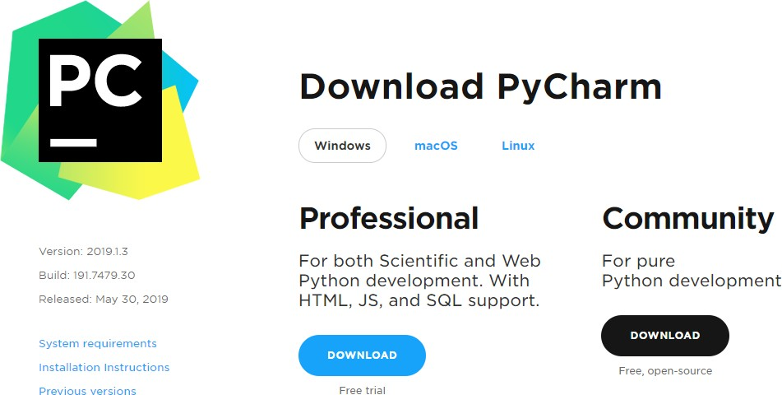

# Запустить установку

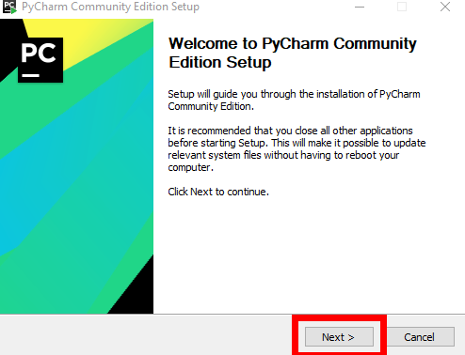

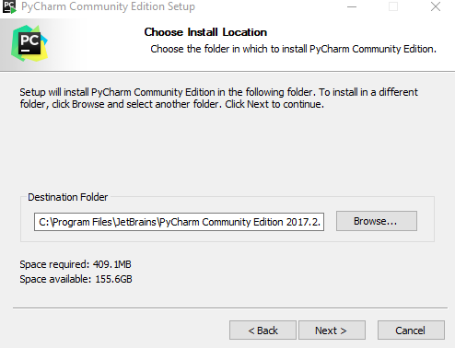

Выбрать необходимые опции:

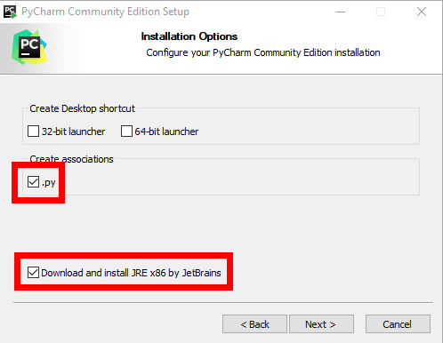

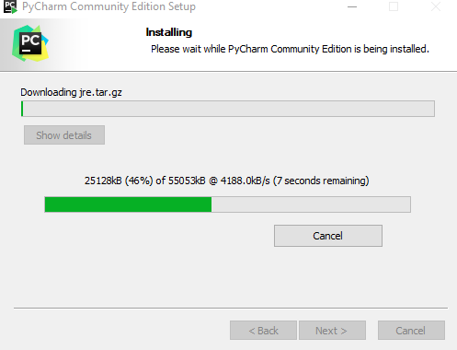

Запустить PyCharm:

